Laboratorio 3 Servicio patrón stateful en AWS
Adaptación del ejercicio de Compute Engine a Amazon EC2 y EBS
Katherine Aguirre
Infraestructura Tecnológica para Inteligencia Artificial
Diplomatura en Desarrollo de Soluciones de Inteligencia Artificial Generativa en la Nube
Universidad Nacional de Luján
13 de octubre de 2026

Resultado
El laboratorio se implementó en AWS con infraestructura como código. La instancia EC2 ejecutó el servicio patrón y Ollama, mientras que un volumen EBS independiente conservó los datos y los pesos. Las comprobaciones se realizaron sobre recursos reales en us-east-1; los identificadores de cuenta, instancia, volumen e IP pública fueron omitidos de esta entrega.

Equivalencias usadas
Guía original | Implementación en AWS
Compute Engine | Amazon EC2 c7i-flex.large
Persistent Disk | Amazon EBS gp3 cifrado de 10 GiB
Regla de firewall | Security group TCP 8080 restringido a /32
SSH | AWS Systems Manager Session Manager

Adaptación de la arquitectura de GCP a AWS
La guía original propone construir el laboratorio manualmente con gcloud para comprender cada pieza. En AWS se mantuvieron los mismos objetivos, pero la infraestructura se expresó con Terraform para que la creación, el reemplazo y la limpieza fueran repetibles y verificables.
Capa | Guía original | Implementación realizada
Cómputo | Compute Engine e2-small/e2-medium | EC2 c7i-flex.large con Amazon Linux 2023
Datos | Persistent Disk separado | EBS gp3 cifrado de 10 GiB y ciclo de vida independiente
Acceso | gcloud compute ssh | Systems Manager con rol y perfil IAM; sin publicar SSH
Red | Regla de firewall por tag | Security group dedicado, TCP 8080 limitado a una IPv4 /32
Arranque | startup-script en metadata | user_data de EC2 generado desde user-data.sh.tftpl
Automatización | Comandos gcloud manuales | Plan guardado de Terraform, pruebas y aplicación controlada

Cómo se llegó a la solución
Primero se identificó la intención de cada comando de GCP: crear cómputo, separar el almacenamiento, limitar la red, instalar el runtime y demostrar persistencia. Después se modeló cada intención con un recurso equivalente de AWS. El entorno quedó en terraform/aws/envs/lab3, el módulo reutilizable en terraform/aws/modules/ec2-stateful y las validaciones en tests/lab3.tftest.hcl. Los ejemplos originales de GCP no fueron modificados.

Decisión arquitectónica para Terraform en AWS
Terraform no era un requisito del Lab 3, cuya guía propone ejecutar comandos gcloud manualmente para comprender cada recurso. Sin embargo, el repositorio template de la cátedra ya incluía infraestructura como código con OpenTofu o Terraform para GCP a partir de la Clase 2. Por esa razón se reutilizó la misma convención al trasladar el ejercicio a AWS, en lugar de introducir un mecanismo de aprovisionamiento ajeno al repositorio.
La implementación de AWS se agregó bajo terraform/aws como un árbol paralelo, sin modificar los módulos originales de GCP. Esta decisión permitió revisar los cambios antes de aplicarlos, gestionar dependencias, repetir el despliegue y efectuar una limpieza controlada. Terraform administró los recursos de nube; user_data y las pruebas funcionales verificaron la configuración y los servicios dentro de la instancia.

Matriz de correspondencia con los entregables
La guía contiene trece secciones de trabajo que convergen en ocho entregables. Este informe presenta esos ocho entregables en el orden solicitado y relaciona cada uno con las secciones que lo generan.
Entregable | Secciones de la guía | Evidencia presentada en AWS | Correspondencia formal
1.1 | 1.1 a 1.3 | EC2, EBS, UUID, punto de montaje y línea de fstab | Captura real incluida
2.1 | 2.1 a 2.3 | Respuestas de / y /metrics desde CloudShell | Captura real incluida
2.2 | 2.4 | Contador 3 antes y 4 después de recrear el contenedor | Captura real incluida
2.3 | 2.5 | Mismo EBS, contador 4 heredado y 5 tras consultar | Captura real incluida
3.1 | 3.1 y 3.2 | Ollama 0.40.3, llama3.2:1b y 1.3 GiB en EBS | Captura real incluida
3.2 | 3.3 | Diez latencias, mínimo, máximo, promedio y tipo de instancia | Captura y tabla incluidas
3.3 | 3.4 | Tabla de decisión, latencia medida y conclusión CPU/GPU | Completo
4.1 | 4.1 | Estado Terraform vacío y recursos AWS inexistentes | Captura real incluida

Desviaciones documentadas
- Las capturas fueron obtenidas durante una nueva ejecución real del laboratorio en AWS y se insertaron junto a cada entregable correspondiente.
- La entrada de fstab usa defaults,x-systemd.device-timeout=10min y el servicio depende de RequiresMountsFor=/mnt/lab3-data. A diferencia de nofail, esta variante impide que la aplicación arranque sin el volumen y prioriza la integridad del estado.
- El código se recupera desde un commit fijado del repositorio en cada EC2. Los datos del servicio y los pesos del modelo permanecen en EBS; esta separación reemplaza el almacenamiento del código dentro del disco persistente propuesto por la guía.
- El puerto 8080 se restringió a la IPv4 /32 de CloudShell y el acceso administrativo usó Session Manager. Estas medidas reemplazan la apertura 0.0.0.0/0 y el acceso por SSH del procedimiento original.

Parte 1 Equivalencias para VM y disco persistente
Estas equivalencias cubren las tres secciones de aprovisionamiento de la guía. Un solo plan de Terraform creó los recursos, mientras que user_data completó la preparación del sistema operativo.
Sección | Guía GCP y equivalente ejecutado en AWS | Criterio de adaptación
1.1 | GCP: gcloud compute instances create ... --metadata=startup-script  AWS: terraform plan -out=tfplan; terraform apply tfplan | aws_instance creó la EC2; user_data instaló Docker, Git y utilidades sobre Amazon Linux 2023.
1.2 | GCP: gcloud compute disks create; gcloud compute instances attach-disk  AWS: aws_ebs_volume + aws_volume_attachment dentro del mismo plan | El EBS quedó separado del disco raíz y no se reemplazó junto con la instancia.
1.3 | GCP: gcloud compute ssh; mkfs.ext4; blkid; mount; editar /etc/fstab  AWS: user_data ejecutó mkfs.ext4, obtuvo el UUID y escribió fstab; findmnt verificó el montaje | Se conservó el montaje por UUID, pero se automatizó y se añadieron controles para no formatear un disco con datos.

Parte 2 Equivalencias para el servicio y la persistencia
El servicio patrón conservó el comportamiento de la guía. Los comandos Linux y Docker siguieron siendo válidos; cambiaron el acceso a la VM, la apertura de red y la forma de reemplazar la instancia.
Sección | Guía GCP y equivalente ejecutado en AWS | Criterio de adaptación
2.1 | GCP: crear manualmente el servidor con /, /healthz y /metrics  AWS: user_data clonó el repositorio y utilizó app/ con los mismos endpoints | Se reutilizó el servicio patrón del template para concentrar la adaptación en la infraestructura.
2.2 | GCP: docker build; docker run -p 8080:8080 -v <disco>:/data  AWS: docker build -t app:lab3 app; docker run -v /mnt/lab3-data/app:/data | El bind mount mantuvo el contador fuera de la capa descartable del contenedor.
2.3 | GCP: gcloud compute firewall-rules create; curl http://<IP>:8080  AWS: aws_vpc_security_group_ingress_rule; curl desde CloudShell | Se publicó sólo TCP 8080 y únicamente para la IPv4 /32 de origen; SSH no quedó expuesto.
2.4 | GCP: curl; docker rm -f; docker run; curl  AWS: los mismos comandos se ejecutaron por SSM sobre la EC2 | Docker es independiente del proveedor. La consulta previa dejó el contador en 3 y el contenedor nuevo continuó en 4.
2.5 | GCP: instances delete; disks describe; instances create --disk  AWS: terraform plan -replace=module.lab3.aws_instance.this; terraform apply <plan> | La aplicación reemplazó EC2 y su asociación, conservó el EBS y la EC2 nueva heredó 4 antes de producir 5.

Parte 3 Equivalencias para la carga de inteligencia artificial
La guía permite elegir el servidor de inferencia. Se eligió Ollama con llama3.2:1b porque ofrecía una carga reproducible en CPU y permitía almacenar los pesos en el mismo EBS persistente.
Sección | Guía GCP y equivalente ejecutado en AWS | Criterio de adaptación
3.1 | GCP: elegir Ollama o un servidor propio con Transformers  AWS: ollama/ollama:0.40.3 con llama3.2:1b | La imagen y el modelo se fijaron explícitamente para repetir la prueba.
3.2 | GCP: docker run -v /mnt/disks/datos/ollama:/root/.ollama; ollama pull  AWS: docker run -v /mnt/lab3-data/ollama:/root/.ollama; docker exec ollama ollama pull | Los pesos quedaron en EBS y sobrevivieron al reemplazo de la EC2.
3.3 | GCP: diez curl a localhost:11434/api/generate con time_total  AWS: el mismo benchmark se lanzó mediante SSM dentro de EC2 | El endpoint de Ollama permaneció en loopback; se midieron mínimo, máximo y promedio reales.
3.4 | GCP: analizar CPU frente a GPU según modelo, latencia y carga  AWS: analizar c7i-flex.large, 2 vCPU, 4 GiB y diez solicitudes | CPU fue suficiente para el modelo 1B y una demo; GPU se reserva para modelos mayores o concurrencia.

Parte 4 Equivalencia para la limpieza
La limpieza mantuvo la intención de la guía: retirar todos los recursos del laboratorio y demostrar que no quedó infraestructura facturable propia del ejercicio.
Sección | Guía GCP y equivalente ejecutado en AWS | Criterio de adaptación
4.1 | GCP: instances delete; disks delete; firewall-rules delete; list  AWS: terraform plan -destroy -out=destroy.plan; terraform apply destroy.plan; AWS CLI describe/get | Se respaldó el estado, se aplicó el plan guardado y se verificaron Terraform vacío y recursos inexistentes.

Resultado de la adaptación
La infraestructura se definió mediante un modelo declarativo de Terraform, especificando el estado final esperado de la instancia EC2, el volumen EBS y las reglas de red. En lugar de ejecutar manualmente una secuencia de comandos para crear, asociar y configurar cada recurso, la configuración describe cómo debe quedar la infraestructura.
Terraform comparó esa configuración con los recursos existentes en AWS, calculó las acciones necesarias y gestionó sus dependencias. El plan previo permitió revisar qué recursos se crearían, modificarían o eliminarían antes de aplicar los cambios.
Sin embargo, la declaración de infraestructura no garantiza por sí sola el funcionamiento de los servicios instalados dentro de la VM. Por ello, el despliegue se complementó con verificaciones funcionales de montaje, conectividad, persistencia e inferencia. En esta adaptación, SSM sustituyó el acceso por SSH y el volumen EBS se mantuvo con un ciclo de vida independiente de la instancia EC2.

Entregable 1.1 Montaje persistente por UUID
Se verificó el volumen EBS separado del disco raíz, formateado como ext4 y montado en /mnt/lab3-data. La entrada de fstab usa el UUID estable del filesystem.
Comprobación | Resultado verificado
Dispositivo de datos | nvme1n1 · ext4 · 10 GiB
Punto de montaje | /mnt/lab3-data
UUID | 01d17fc9-36d0-4cc4-b473-1f1a336a58c3
fstab | UUID=01d17fc9-36d0-4cc4-b473-1f1a336a58c3 /mnt/lab3-data ext4 defaults,x-systemd.device-timeout=10min 0 2
Resultado | Montado en lectura y escritura; 8 GiB disponibles al verificar

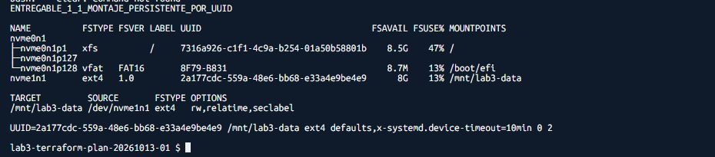
Figura 1. Montaje del EBS por UUID y persistencia en /etc/fstab.

Interpretación
El nombre NVMe puede cambiar entre instancias, pero el UUID identifica el filesystem. La opción de timeout permite que systemd gestione la espera del dispositivo sin vincular el montaje a un nombre volátil.

Entregable 2.1 Servicio y métricas desde fuera de EC2
Las consultas se ejecutaron desde AWS CloudShell, fuera de la instancia. El security group expuso únicamente TCP 8080 al origen /32 autorizado.
Comprobación | Resultado verificado
GET / | Servicio patrón activo. Visitas persistidas en disco: 2
GET /metrics | servicio_patron_hits_total 2.0
GET /healthz | {"status":"ok"}
Exposición | TCP 8080 limitado a la IPv4 /32 de CloudShell

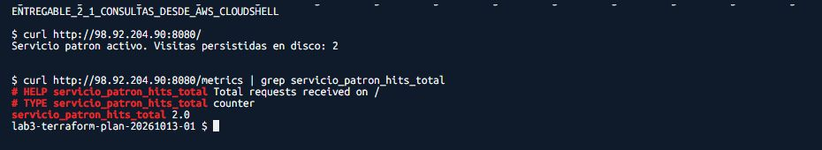
Figura 2. Acceso externo al servicio y métrica del contador desde CloudShell.

Resultado
El valor del contador y la métrica Prometheus coincidieron. Esto prueba conectividad externa, funcionamiento HTTP y actualización de la métrica de negocio.

Entregable 2.2 Persistencia al recrear el contenedor
Se incrementó el contador, se eliminó completamente el contenedor servicio-patron y se creó otro desde la misma imagen con el mismo bind mount de EBS.
Comprobación | Resultado verificado
Valor antes de docker rm | 2 en el archivo; 3 después de la consulta previa
Acción | docker rm -f servicio-patron y docker run con /mnt/lab3-data/app:/data
Valor después de recrear | 4 en la primera consulta del contenedor nuevo
Archivo persistente | 4 después de recrear y consultar
Conclusión | El contador continuó la secuencia y el contenedor quedó activo con el mismo bind mount.

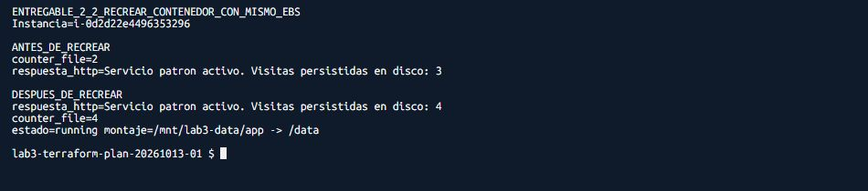
Figura 3. Continuidad del contador al eliminar y recrear el contenedor.

Entregable 2.3 Persistencia al reemplazar la instancia
Terraform reemplazó EC2 y su asociación, pero conservó el volumen EBS como recurso no modificado. El bootstrap de la instancia nueva montó el mismo filesystem.
Comprobación | Resultado verificado
Plan aplicado | 2 recursos agregados, 0 modificados y 2 destruidos
Volumen EBS | no-op y el mismo identificador antes y después
Ejecución | No corresponde: se aplicó terraform apply -replace con la variable de red explícita
Contador heredado | 4 en la EC2 nueva, antes de consultar el servicio
Primera consulta en EC2 nueva | 5 en la primera consulta
Resultado | El mismo EBS conservó el contador y el modelo; Terraform quedó sin cambios.

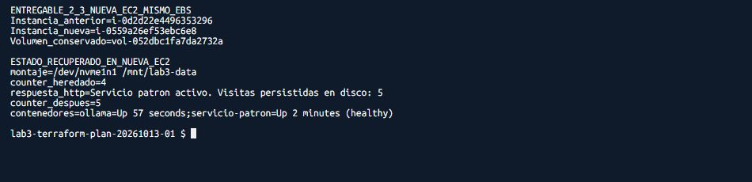
Figura 4. Nueva EC2, mismo EBS y contador heredado.
La indisponibilidad se limitó al reemplazo de la instancia y al tiempo de bootstrap. La evidencia muestra los identificadores operativos de la prueba; no son credenciales.

Entregable 3.1 Pesos del modelo en almacenamiento persistente
La carga de IA elegida fue Ollama 0.40.3 con llama3.2:1b. El directorio de modelos del contenedor se vinculó a /mnt/lab3-data/ollama.
Comprobación | Resultado verificado
Runtime | Ollama 0.40.3 en Docker
Modelo | llama3.2:1b
Bind mount | /mnt/lab3-data/ollama → /root/.ollama
Uso medido | 1.3 GiB en /mnt/lab3-data/ollama
Acceso | API sólo en 127.0.0.1:11434 dentro de EC2

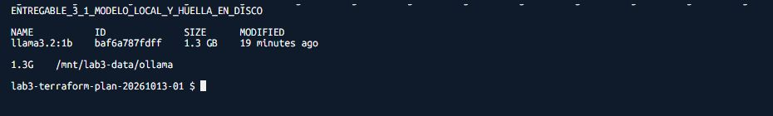
Figura 5. Modelo llama3.2:1b y huella de 1,3 GiB almacenada en EBS.

Resultado
Los pesos quedaron fuera de la capa efímera del contenedor. Recrear Ollama no exige volver a descargar el modelo mientras el EBS se conserve.

Entregable 3.2 Latencia de inferencia en CPU
Se enviaron diez solicitudes consecutivas a /api/generate con stream=false y el mismo prompt. La instancia no tenía GPU.
Solicitud | Latencia total
1 | 8.442 s
2 | 0.232 s
3 | 0.218 s
4 | 0.218 s
5 | 0.222 s
6 | 0.218 s
7 | 0.219 s
8 | 0.219 s
9 | 0.222 s
10 | 0.244 s

Máquina | Mínimo | Máximo | Promedio
c7i-flex.large · 2 vCPU · 4 GiB | 0.218 s | 8.442 s | 1.045 s

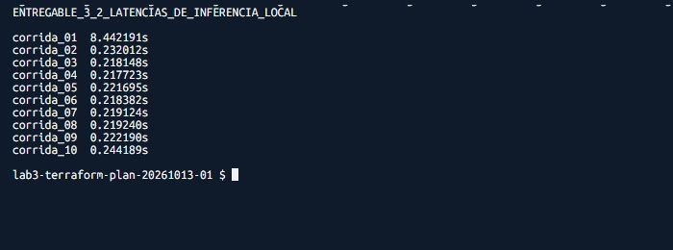
Figura 6. Diez mediciones reales de latencia; la primera incluye el calentamiento.
La primera solicitud fue la más lenta por el calentamiento inicial. Las nueve solicitudes calientes promediaron 0.224 s; el promedio global incluye el arranque del modelo y representa mejor una sesión corta de laboratorio.

Entregable 3.3 Decisión CPU frente a GPU
Para esta carga de laboratorio, CPU es la opción proporcionada. La medición real no justifica una GPU para uso esporádico, aunque la conclusión cambia con modelos y demanda mayores.
Criterio | Situación medida | Decisión
Modelo | llama3.2:1b cuantizado | CPU
Demanda | Diez solicitudes secuenciales de prueba | CPU
Latencia | Promedio 1.045 s; máximo 8.442 s | Aceptable para demo
Paralelismo | Sin carga concurrente sostenida | CPU
Costo | Instancia general sin acelerador | CPU
Escenario futuro | Modelo ≥7B, streaming fluido, concurrencia o SLA estricto | Evaluar GPU

Conclusión
La GPU no se justifica para llama3.2:1b y una demo académica de bajo volumen. Sí convendría evaluarla si el proyecto exige un modelo mayor, respuestas de baja latencia, múltiples usuarios simultáneos o procesamiento por lotes que mantenga el acelerador ocupado. La decisión debe repetirse con un benchmark de esa carga futura y con el costo horario vigente.

Entregable 4.1 Limpieza de los recursos
La limpieza se ejecutó con un plan de destrucción de Terraform después de guardar el estado y las evidencias. La verificación posterior confirmó que los recursos propios del laboratorio ya no permanecen en la cuenta.
Comprobación | Resultado verificado
Plan de destrucción | 0 agregados, 0 modificados y 9 destruidos
Instancia EC2 del laboratorio | Terminada
Volumen EBS del laboratorio | Eliminado; AWS respondió InvalidVolume.NotFound
Security group del laboratorio | Eliminado; AWS respondió InvalidGroup.NotFound
Perfil y rol IAM | Rol y perfil eliminados; AWS respondió NoSuchEntity
Terraform | Estado con 0 recursos y plan de destrucción sin cambios

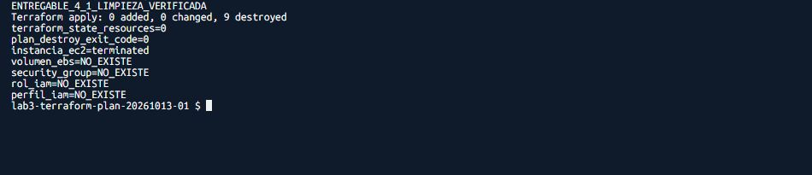
Figura 7. Estado Terraform vacío y verificación de ausencia de recursos del laboratorio.

Cierre
La limpieza se ejecutó después de conservar las evidencias. No se incluyeron credenciales ni identificadores de cuenta; los IDs de recursos visibles en las capturas son evidencia operativa y no otorgan acceso.

